Poniedziałek, 11 maja
Temat: Powtarzamy wiadomości.
Cele: odczytywanie informacji z wykresów i rysunków, doskonalenie techniki rachunkowej, utrwalenie wiadomości na temat zasad pisownia wyrazów z ą, ę,, om, em, on, en.

1 Czasem w zdobyciu informacji pomagają nam obrazki, tabele i wykresy. Z wykresu poniżej możesz odczytać z jakimi krajami graniczy Polska i jaka jest długość granicy z poszczególnym sąsiadem. Możesz stwierdzić, z którym sąsiadem mamy najdłuższą granicę, a z którym najkrótszą. Długość granicy pokazano jako słupek, im wyższy słupek, tym dłuższa granica.
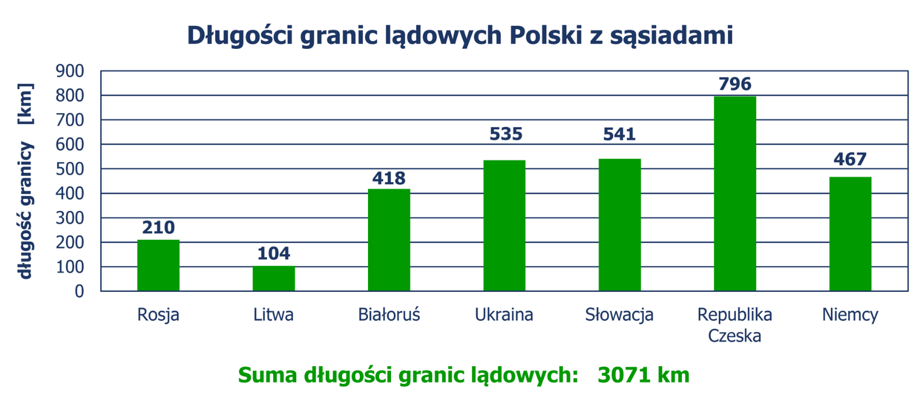

Podobny wykres znajduje się w ćwiczeniach do matematyki w zadaniu 2 na stronie 48. Uzupełnij to zadanie, a także zadanie 1.
2 Odczytaj informacje zawarte w zadaniu 22 na stronie 74 i wykonaj obliczenia.
3 Powtórz wiadomości o wykresach w teście na stronie eduelo.
https://www.eduelo.pl/quiz/671/podglad/
Test ma kilka części, ale warto wykonać wszystkie.
………………………………………………………………………………………..
4 Kończymy powtarzanie materiału – pisownia wyrazów z ą, ę,, om, em, on, en. „Piszemy poprawnie” w ćwiczeniach do języka polskiego, strona 76 i 77. Potrzebne wyrazy znajdziesz w czytance na stronach 77, 84, 85 i 113. Wykonaj również zadanie do zeszytu – 5. Temat do zeszytu: Powtarzamy wiadomości.

